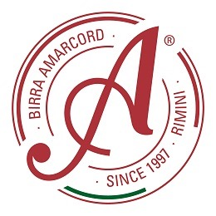
Birra Amarcord birra ufficiale di Al Mèni2020
Anche quest’anno Birra Amarcord torna ad Al Mèni, il circo mercato dei sapori in programma dal 25 al 27 settembre che per la prima volta si svolgerà nel centro storico di Rimini.
Birra Amarcord in questa nuova edizione sarà la Birra ufficiale di Al Mèni con le sue postazioni dove poter degustare le birre espressione di un territorio ricco di sorprese, con una proposta di abbinamento perfetta sia per lo street food che per l’alta cucina.
Fra grandi cuochi e chef stellati Birra Amarcord porterà in scena nel cuore di Rimini tutte le etichette, dalle classiche - Gradisca, Tabachéra, Midòna, Volpina - alla Riserva Speciale, birra d’autore frutto dell’incontro tra due grandi maestri, Tonino Guerra e il Mastro Birraio newyorchese Garrett Oliver, passando per la Bad Brewer, la linea più “street” e irreverente di Birra Amarcord.

Ufficio Stampa – Nuova Comunicazione
Laura Ravasio cell. 348 9330574 – email ravasio@nuovacomunicazione.com
Barbara Bastianelli cell.3351386454 – barbara@nuovacomunicazione.com

